**ПАМЯТКА ДЛЯ ОБУЧАЮЩИХСЯ**

**«ПОЛЕЗНЫЕ САЙТЫ»**

1. Открой на смартфоне приложение, которое может считать QR-код.
2. Просканируй нужный тебе код.
3. Готово!
4. **Сайт МАОУ Троицкой СОШ**

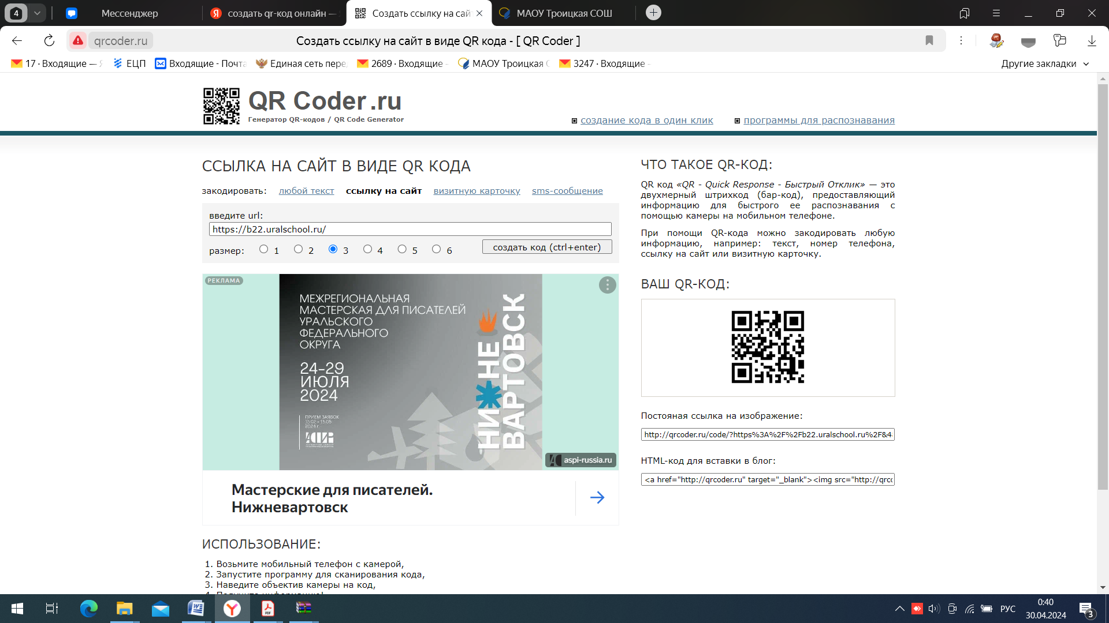

1. **Информация для родителей МАОУ Троицкой СОШ**

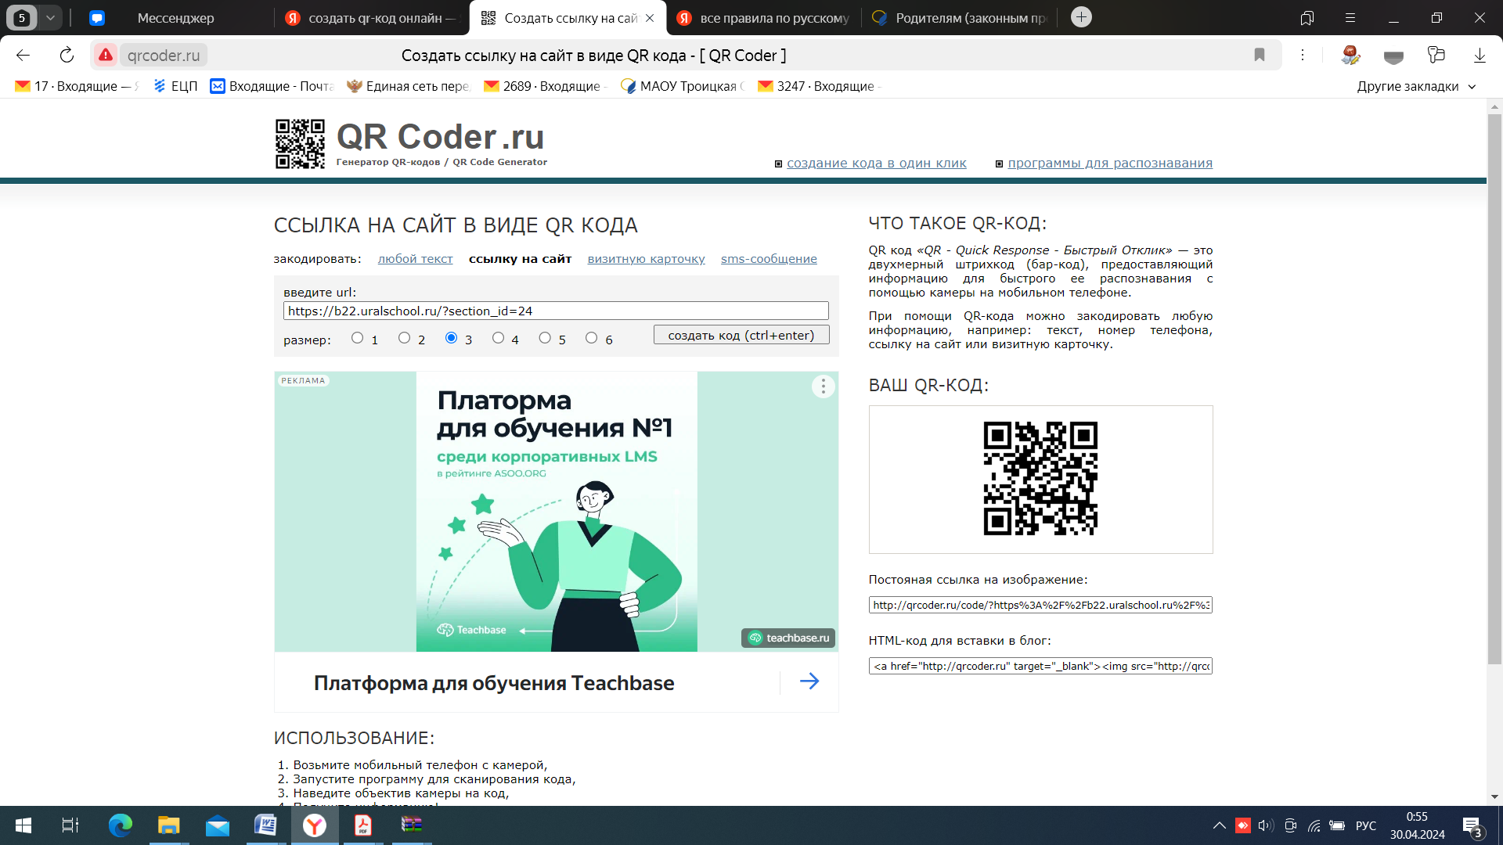

1. **Центр «Точка Роста» МАОУ Троицкой СОШ**

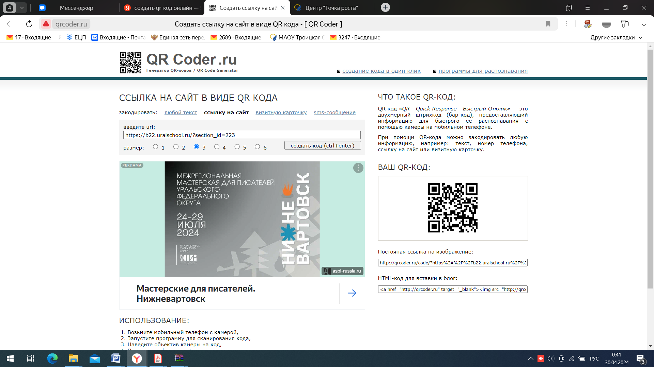

1. **Сайт для успешной подготовки к ЕГЭ, ОГЭ и ВПР.**



1. **Сайт для чтения учебников онлайн.**



1. **Российская Электронная Школа.**



1. **Навигатор поступления в колледжи и вузы**

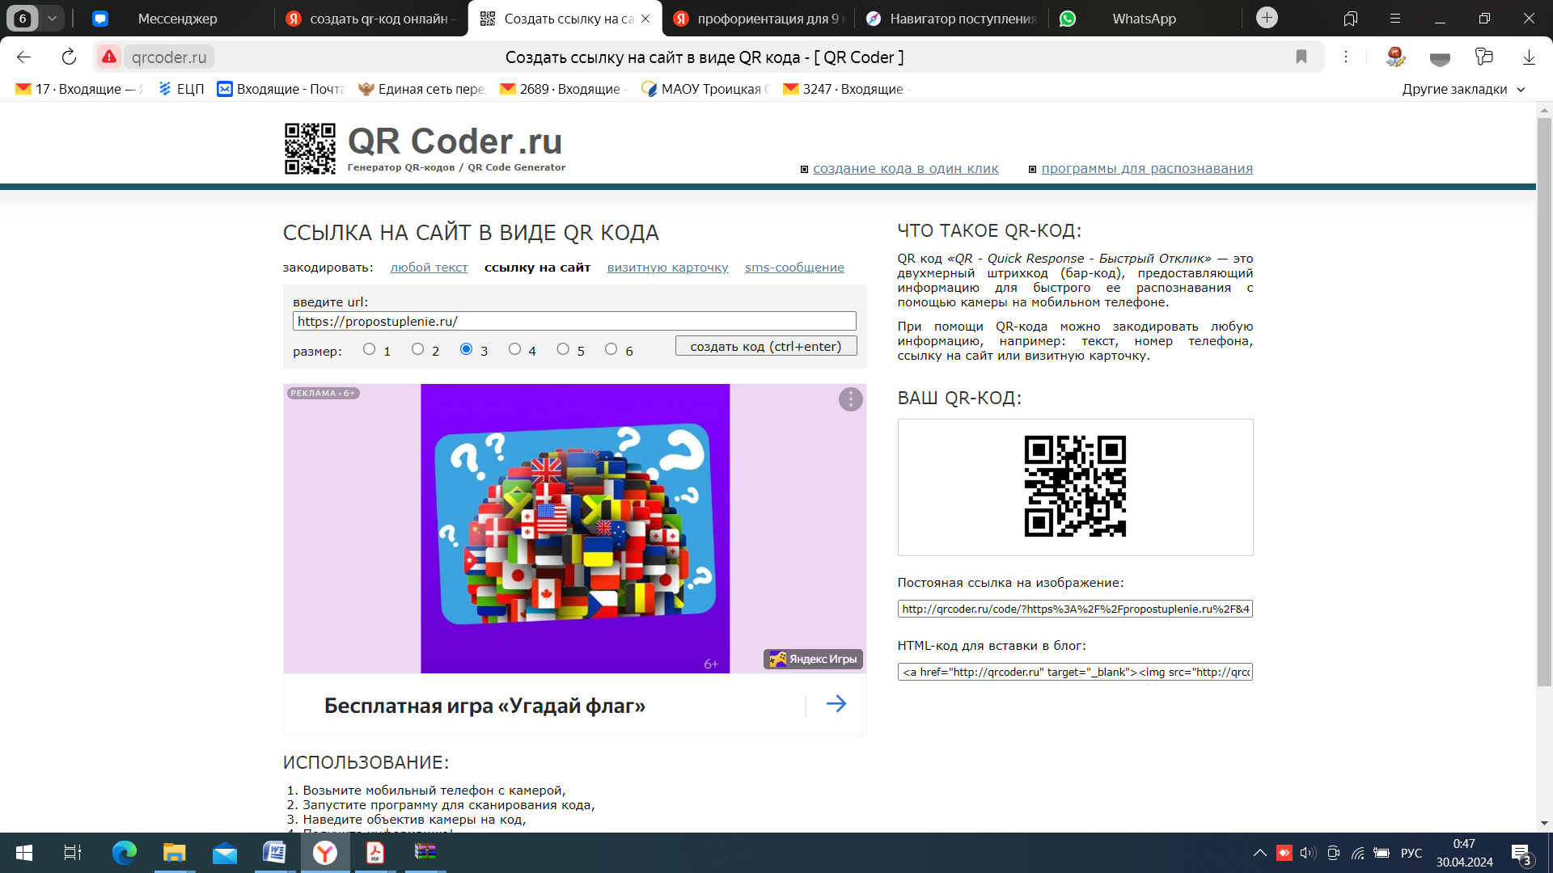

# Справочник для подготовки к ОГЭ-2024 по русскому языку

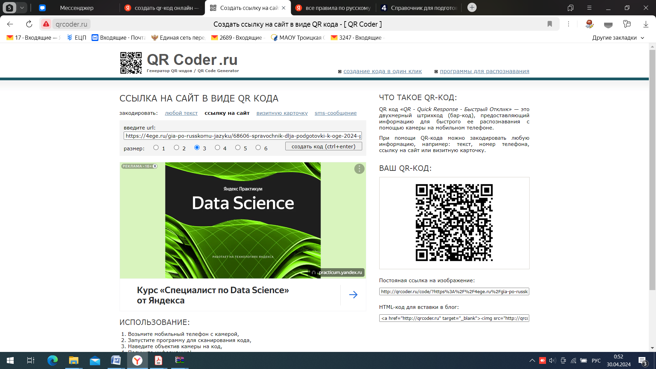

1. **Справочник по подготовке к ЕГЭ-2024 по русскому языку**

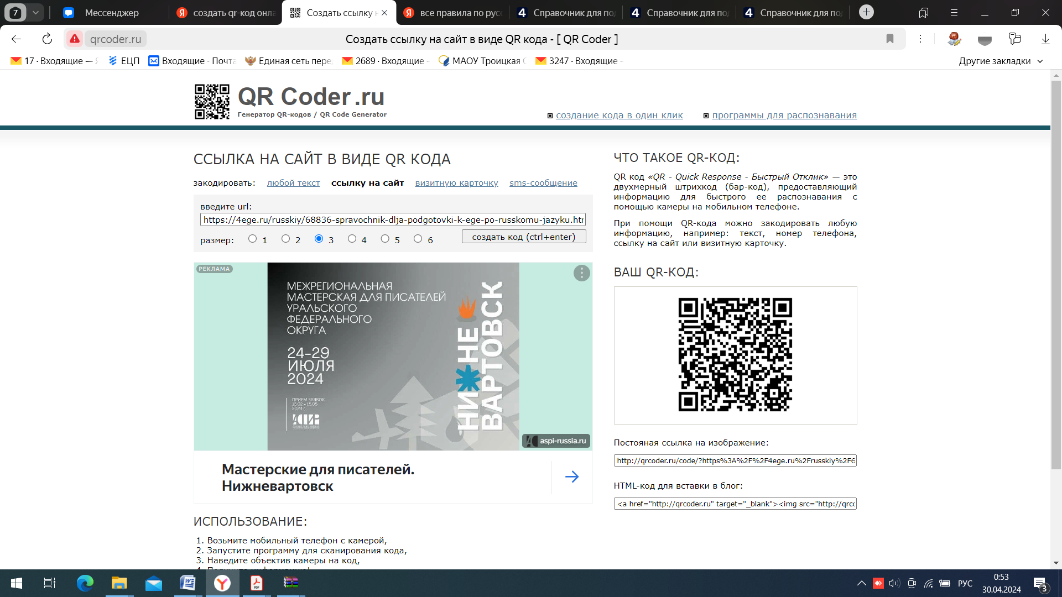

1. **«Разговоры о важном»**

